HECE KARTLARI

DERS: TÜRKÇE

DERS KAZANIMLARI: 1) VERİLEN HECEYİ BAĞIMSIZ OKUR.
2) VERİLEN HECELERDEN KELİMELER OLUŞTURUR.
3) OLUŞTURDUĞU KELİMELERİ BAĞIMSIZ OKUR.
4) OLUŞTURDUĞU KELİMELERİ BAĞIMSIZ YAZAR.

KULLANILAN MALZEMELER: Gramajlı A4 Kâğıt

KULLANIM VE YAPIM KILAVUZU: Öğrenilen heceler Word programıyla belirlenen ölçüler dahilinde oluşturulur. Oluşturulan belgelerin gramajlı kâğıda çıktısı alınır. Ölçüler dâhilinde kesilip hece kartları oluşturulmuş olur. Sağlam olmasını, uzun yıllar sınıfınızda bulunmasını isterseniz yapışkanlı asetat yardımıyla kartlarınızı sağlamlaştırabilirsiniz.
Oluşturmasını istediğiniz kelimelere göre dizilişini yaptığınız kartları öğrencinin önüne koyarak okumasını isteriz. En az 3 karttan bir anlamlı kelime çıkacak kadar sıralanmış olan hece kartlarıyla kelimeleri oluşturmasını, oluşturduğu kelimeleri bağımsız şekilde okumasını, okuduğu her kelimeyi bağımsız yazmasını isteriz. Süreç bu şekilde devam eder.

NOT: ETKİNLİĞİN WORD DOSYALARI EKTE VERİLMİŞTİR. GEREKLİ GÖRÜLMESİ DURUMUNDA FONT YARDIMI YAPABİLİRİM. (ademasikoglu@gmail.com)
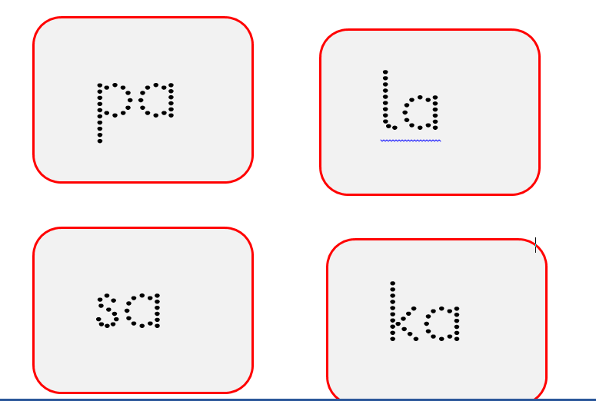

la
pa

ka
sa

na
ma

ya
ha

lan
ta

kan
san

nan
man

yan
han

ra
pan

gel
ran

si
as

bak
ver

a
O

Numan
su
U
A

